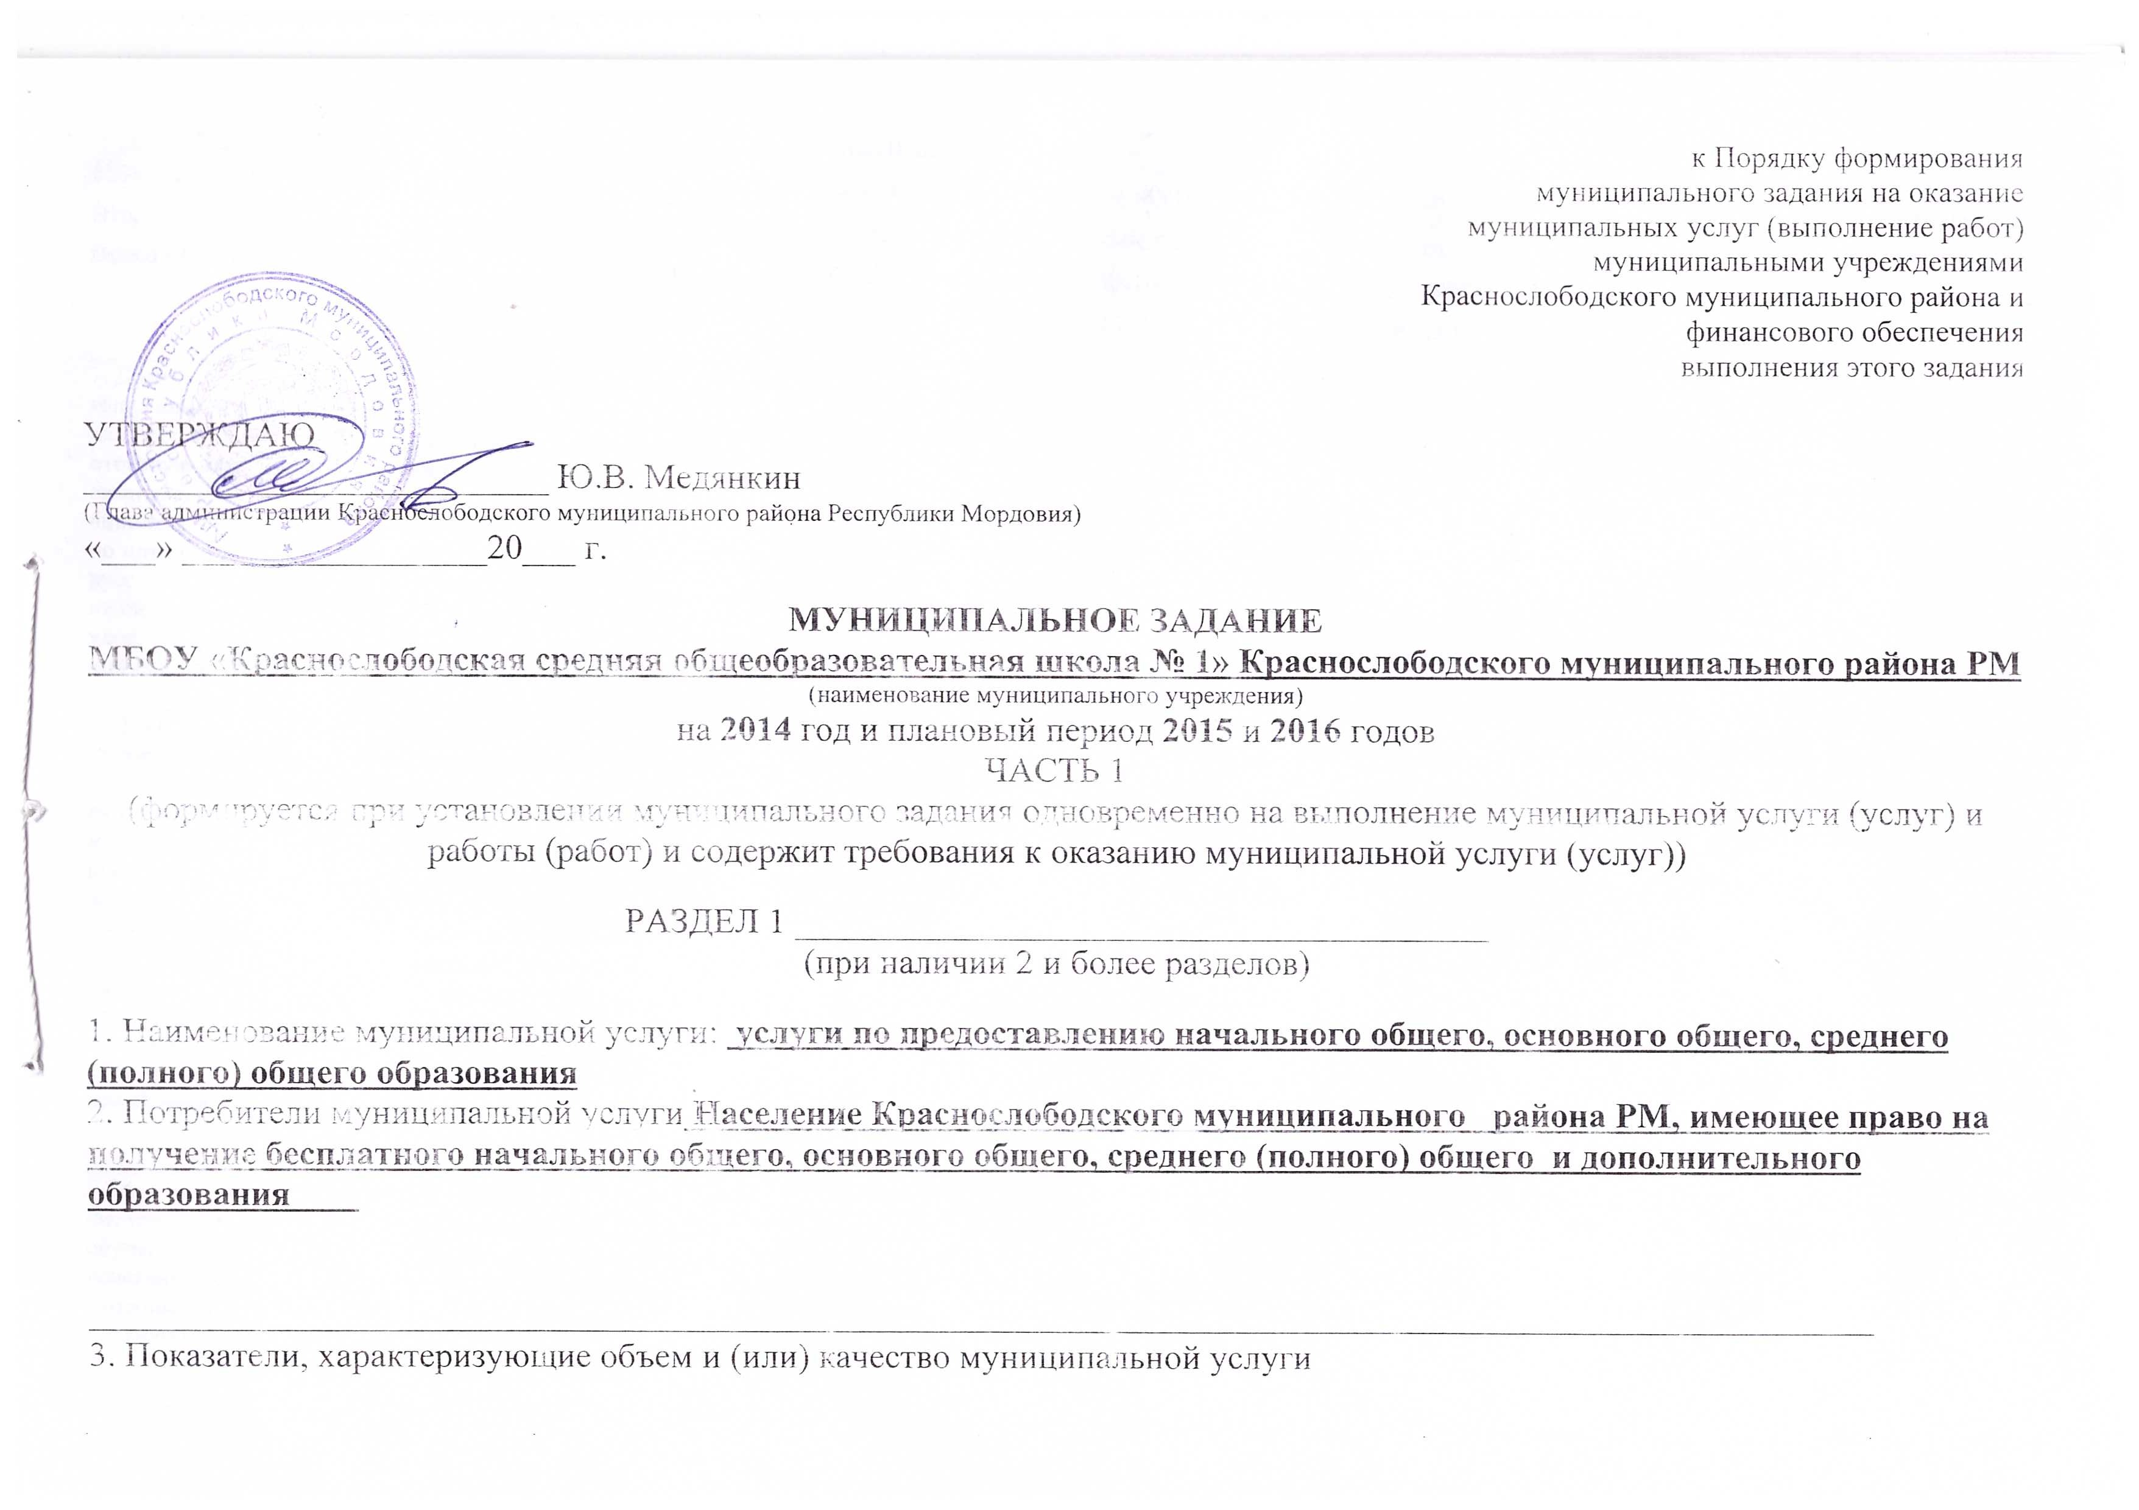

3.1. Показатели, характеризующие качество муниципальной услуги
Наименова-ние показателя | Единица измере-ния | Формула расчета | Значения показателей качества муниципальной услуги |  |  |  |  | Источник информации о значении показателя (исходные данные для ее расчета)
Наименова-ние показателя | Единица измере-ния | Формула расчета | отчетный финансовый год 13 | текущий финансовый год 14 | очередной финансовый год^{** 15} | 1-й год планового периода 15 | 2-й год планового периода  16
1. Доля выпускников 9 кл., прошедших итоговую атте-стацию и полу-чивших на ГИА по математике и русскому языку не ниже удовлетворительной оценки. (А) | % | А = Г/О;  Г – количество выпускников 9 классов, прошед-ших итоговую аттестацию в но-вой форме и по-лучивших поло-жительные оценки.О – общее количество выпу-скников 9 кл. | 85 | 84 | 86 | 86 | 87 | ОШ-1,  ОШ-2  Протоколы результатов ГИА
2. Доля выпускников, 11 кл., получивших на ЕГЭ по математике и русскому языку не ниже минимального количества баллов, необходимых для получения удовлетворительной оценки. (В) | % | В = М/О;  М – количество выпускников 11 кл, прошедших итоговую аттес-тацию по русско-му языку и мате-матике и набрав-ших не ниже ми-нимального коли-чества баллов, необходимых для получения удов-летворительной оценки;О – общее количество | 98 | 97 | 97 | 97 | 97 | ОШ-1,  ОШ-2  Протоколы результатов ЕГЭ
3.Доля от общей численности обучающихся, успевающих на «хорошо» и «отлично» (У) | % | У= К/О, К –количество учащихся, окончивших год на «Хорошо» и «отлично», О –общее количество учащихся в ОУ | 48 | 49 | 49 | 49 | 48 | Отчеты руководителей
4.Доля учащихся, оставленных на повторный год обучения, от общего числа (Д) | % | Д = Х/О;  Х – количество учащихся, оставленных на второй год О – общее количество учащихся в ОУ; | 0,5 | 0,5 | 0,5 | 0,5 | 0,6 | Отчеты руководителей
5.Доля учащихся, принявших участие в районных, республиканских, всероссийских олимпиадах (П) | % | П = Р/О;  Р – количество призеров, участ-ников районного, республиканского и всероссийского уровней пред-метных олимпиад , О – общее количество учащихся в ОУ; | 56 | 56 | 56 | 56 | 57 | Протоколы проведенных мероприятий
6. Доля детей, отчисленных из образовательного учреждения до получения осно-вного общего об-разования, от об-щего числа уча-щихся по согла-сованию с коми-ссией по делам несовершеннолетних (Н) | % | Н = Ч/О,  Ч – количество учащихся, отчисленных из ОУ до получения основного общего образования, по согласованию с комиссией по делам несовершеннолетних | 0 | 0 | 0 | 0 | 0
7.Доля учащихся награжденных зо-лотыми, серебряными медалями, похвальной грамотой | % | У-удельный вес численности уча-щихся,награжденных золотыми, серебряными ме-далями, похваль-ной грамотой , О – общая числен-ности учащихся учреждения | 5,3 | 5,3 | 5,3 | 5,3 | 5,4
8. Оценка кадрового потенциала
8.1.Укомплектованность штатов педработниками | % | S=П, где S – количество ставок в учреждении, П - количество педработников | 100 | 100 | 100 | 100 | 100 | Штатное расписание
8.2.Количество педработников, своевременно прошедших повышение квалификации (К) | % | К=П/О, где П –кол-во работников, прошедших курсы ПК, О- общее кол-во педработников | 98 | 98 | 98 | 98 | 100 | РИК-83
8.3.Количество педработников, имеющих высшее и среднее профессиональное образование (П) | % | П=(В+С)/О, где В кол-во учителей, имеющие высшее образование, С- среднее профессиональное образование. О – общее количество учителей | 96 | 96 | 96 | 96 | 98 | РИК-83
8.4.Количество педагогов, имеющих высшую и первую квалификационные категории(П) | % | П=(В+I)/О, где В кол-во учителей, имеющие высшую кв. категорию, I- кв. категорию. О – общее количество учителей | 74 | 76 | 76 | 76 | 80 | РИК-83
9.Соблюдение мер безопасного пребывания учащихся и воспитанников в Учреждении | Имеется/не имеется |  | Имеется | Имеется | Имеется | Имеется | Имеется | разрешение Пожнадзора на ведение деятельности в помещении  разрешение Роспотребнадзора на ведение деятельности в помещении  Обеспечение охраны Учреждения
10.Содержание имущественного комплекса в соответствии с нормативными требованиями | Имеется/не имеется |  | Имеется | Имеется | Имеется | Имеется | Имеется | Наличие актов приемки Учреждения к новому учебному году
11. Охват учащихся горячим питанием | % | Е=У/О, где У – кол-во учащихся, получающих горячее питание, О – общее количество учащихся в учреждении | 86 | 87 | 87 | 87 | 87 | отчет

3.2. Объем муниципальной услуги (в натуральных показателях)

Наименование показателя | Единица измерения | Значение показателей объема муниципальной услуги |  |  |  |  | Источник информации о значении показателя
Наименование показателя | Единица измерения | отчетный финансовый год 13 | текущий финансовый год 14 | очередной финансовый год^{** 15} | 1-й год планового периода 15 | 2-й год  планового периода 16 | Источник информации о значении показателя
1. Контингент обучающихся по общеобразовательным програм-мам общего образования | человек | 467 | 466 | 475 | 475 | 496 | ОШ-1,  ОШ-2
Число первоклассников | человек | 43 | 40 | 57 | 57 | 63 | ОШ-1,  ОШ-2
Число выпускни-ков 9 класса | человек | 57+13 экс | 49+3 экст | 39+5экст | 39+5 экс | 44+3 экс | ОШ-1,  ОШ-2
Число выпускни-ков 11 класса | человек | 23+1экс | 39 | 39 | 39 | 36 | ОШ-1,  ОШ-2
Численность детей, прошед-ших обучение по программам про-фильного и предпрофильного обучения | человек | 117 | 127 | 119 | 119 | 124
2. Количество классов-комплектов | Классы-комплекты | 21 | 22 | 24 | 24 | 24 | ОШ-1,  ОШ-2

4. Порядок оказания муниципальной услуги

4.1. Нормативные правовые акты, регулирующие порядок оказания муниципальной услуги
1. Договор с Учредителем.
2. Устав образовательного учреждения.
3. Свидетельство о государственной регистрации.
4. Лицензия на образовательную деятельность.
5. Свидетельство о государственной аккредитации.
6. . ФЗ РФ «О санитарно – эпидемиологическом благополучии населения» от 30.03.1999№52 - ФЗ.
7. Правила внутреннего трудового распорядка.
8. ФЗ РФ «Об основных гарантиях прав ребенка в Российской Федерации» от 24.07.1998
9. Постановление Главного государственного санитарного врача РФ от 28.11.2002 №44 (ред. от 26.12.2008) «О введении в действие санитарно – эпидемиологических правил и нормативов СанПиН 2.4.2.1178 – 02»10.План работы школы на учебный год.
11. "Конвенция о правах ребенка" (одобрена Генеральной Ассамблеей ООН 20.11.1989) (вступила в силу для СССР 15.09.1990)
12. Закон РФ «Об образовании» от 10. 07. 1992 №3266 - 1
13. Типовое положение об общеобразовательном учреждении, утвержденное постановлением Правительства Российской Федерации 19.03.2001 г. № 196.

14 ФЗ РФ «О пожарной безопасности» от 21. 12.1994 №69 – ФЗ
15. Постановление Главного государственного санитарного врача РФ от 31.08.2006 №30 «Об организации питания детей в общеобразовательных учреждениях»

Основные процедуры оказания муниципальной услуги:
Для выполнения муниципальной услуги выполняются следующие основные действия:
- организация образовательного процесса в школе в соответствии с учебными планами (разбивкой содержания образовательной программы по учебным курсам, по дисциплинам и по годам обучения), годовым календарным учебным графиком и расписанием занятий, разрабатываемыми и утверждаемыми школой самостоятельно на основании базисных учебных планов и примерных программ курсов, дисциплин;
- определение учебной нагрузки, режима занятий обучающихся в соответствии с Уставом общеобразовательного учреждения;
- обеспечение инновационных процессов в системе обучения учащихся

4.2. Порядок информирования потенциальных потребителей муниципальной услуги
№ п/п | Способ информирования | Состав размещаемой информации | Частота обновления информации
1. | Информация на общешкольных и классных родительских собраниях | Администрация школы и классные руководители доводят до сведения родителей информацию об оказываемой муниципальной услуге | 1 раз в четверть
1. | Информирование при личном обращении | Сотрудники учреждения в ходе приема в школу и во время работы учреждения в случае личного обращения потребителей предоставляют необходимые сведения и разъяснения об оказываемой муниципальной услуге | Во время приема несовершеннолетних граждан в учреждение и по мере обращения
2 | Телефонная консультация | Сотрудники учреждения во время работы учреждения по телефону предоставляют необходимые разъяснения об оказываемой муниципальной услуге | По мере обращения
3 | Информация в помещениях учреждения | В помещениях на информационных стендах размещаются:  - информация о лицензии и свидетельстве о государственной аккредитации учреждения;  - информация об оказываемых услугах;  - информация о часах приема руководителей и телефонах специалистов образовательного учреждения по вопросам получения услуг учреждения;  - расписание учебных занятий;  - информация о наименовании, адресе и телефонах вышестоящего органа управления образованием;  - информация о режиме работы секций, кружков, библиотеки;  - информация об адресе сайта в сети Интернет, на котором размещается информация о деятельности учреждения | По мере изменения
4 | Информация в сети Интернет | На сайте учреждения размещается следующая информация:  - определенная Законом РФ «Об образовании»;  - перечень образовательных услуг и программ; | По мере изменения
5 | Информация во внешних источниках | Информация в районной газете «Красная Слобода» | По мере изменения

5. Основания для досрочного прекращения исполнения муниципального задания
- ликвидация учреждения;
- реорганизация учреждения;
- перераспределение полномочий, повлекшее исключение из компетенции учреждения полномочий по оказанию государственной услуги;
- исключение государственной услуги из ведомственного перечня государственных услуг (работ);
- иные предусмотренные правовыми актами случаи, влекущие за собой невозможность оказания государственной услуги, не устранимую в краткосрочной перспективе.

6. Предельные цены (тарифы) на оплату муниципальной услуги в случаях, если федеральным законом предусмотрено их оказание на платной основе

6.1. Нормативный правовой акт, устанавливающий цены (тарифы) либо порядок их установления: Решение сессии Совета депутатов Краснослободского муниципального района 3 78 от 25 декабря 2009г.
6.2. Орган, устанавливающий цены (тарифы) Министерство образования Республики Мордовия

6.3. Значения предельных цен (тарифов)

Наименование услуги | Цена (тариф), единица измерения
1. . Предоставление бесплатного начального общего, основного общего, среднего (полного) общего образования | безвозмездно

7. Порядок контроля за исполнением муниципального задания

Формы контроля | Периодичность | Орган, осуществляющий контроль за оказанием муниципальной услуги
1. Внутренний контроль | Ежемесячно | Учредитель (проведение мониторинга по изучению отчетов).
2. Внешний контроль | По планам соответствующих органов, согласованных с прокуратурой | Уполномоченные надзорные и контролирующие органы.

8. Требования к отчетности об исполнении муниципального задания

8.1. Форма отчета об исполнении муниципального задания
№ п/п | Наименование показателя | Единица измерения | Значение, утвержденное в муниципальном задании на отчетный финансовый год | Фактическое значение за очередной финансовый год | Источник(и) информации о фактическом значении показателя
Объем оказания муниципальной услуги
1 | 1. Контингент обучающихся по общеобразовательным программам общего образования | человек | 464 | 466 | ОШ 1
2 | Число первоклассников | человек | 44 | 41
3 | Число выпускников 9 класса | человек | 55+13экс | 57+11 экст
4 | Число выпускников 11 класса | человек | 23+1 экс | 23+1экс
5. | Численность детей, прошедших обучение по программам про-фильного и предпрофильного обучения | человек | 117 | 117
6 | Количество классов-комплектов |  | 21 | 21
Качество муниципальной услуги
1 | Доля выпускников 9 кл., прошедших итоговую аттестацию и получивших на ГИА по математике и русскому языку не ниже удовлетворительной оценки. | % | 94 | 92
2 | Доля выпускников, 11 кл., получивших на ЕГЭ по математике и русскому языку не ниже минимального количества баллов, необходимых для получения удовлетворительной оценки | % | 100 | 100
3 | Доля от общей численности обучающихся, успевающих на «хорошо» и «отлично» | % | 48 | 48,5
4 | Доля учащихся, оставленных на повторный год обучения, от общего числа | % | 0,5 | 0,2
5 | Доля учащихся, принявших участие в районных, республиканских, всероссийских олим-пиадах | % | 56 | 56,8
6 | Доля детей, отчисленных из образовательного учреждения до получения основного общего об-разования, от общего числа учащихся по согласованию с комиссией по делам несовершеннолетних | % | 0 | 0
7 | Доля учащихся награжденных золотыми, серебряными медалями, похвальной грамотой | % | 5,3 | 8,6
8 | Укомплектованность штатов | % | 100 | 100
